2015年高中语文《李清照词二首》知能优化演练精品练习 鲁人版选修《唐诗宋词选读》
一、语段阅读
阅读下面这首词，完成1～4题。
永遇乐
落日熔金，暮云合璧，人在何处？染柳烟浓，吹梅笛怨，春意知几许？元宵佳节，融和天气，次第岂无风雨？来相召，香车宝马，谢他酒朋诗侣。
中州盛日，闺门多暇，记得偏重三五，铺翠冠儿，捻金雪柳，簇带争济楚。如今憔悴，风鬟霜鬓，怕见夜间出去。不如向，帘儿底下，听人笑语。
1．“元宵佳节，融和天气，次第岂无风雨？”佳节良辰，应该畅快地游乐了，却又突作转折，说转眼间难道就没有风雨吗？怎样理解词人这种突然而起的“忧愁风雨”的心理状态？
答：________________________________________________________________________
答案：这种突然而起的“忧愁风雨”的心理状态，深刻地反映了词人多年来颠沛流离的境遇和深重的国难家愁所形成的特殊心境——一种惯常在动乱中度日而很难适应短暂安适生活的极度忧患、疑惧心理。
2．“染柳烟浓，吹梅笛怨，春意知几许”一句，在遣词造句方面很有特色，试作简要分析。
答：________________________________________________________________________
答案：这句点出时令是初春。“染柳烟浓”从视觉着眼，写早春时节初生细柳被淡烟笼罩。“吹梅笛怨”从听觉落笔，通过笛声传来的哀怨曲调，词人心中便有了“春意知几许”的疑问。淡淡的春意中掺进了浓浓的隐忧，晚年的心境可见一般。
3．这首词对比手法的运用比较突出，试结合作品作一简要分析。
答：________________________________________________________________________
________________________________________________________________________
答案：全篇采用虚实对比的手法写出了今昔元宵节的情景，抒发了内心孤寂凄苦之情。上片写今年元宵节的情景是实写，下片写往昔元宵节的情景是虚写。虚实结合，以虚之乐景写实之乐景，突出了今年元宵节的热闹异常，从而为无心游玩作了极好铺垫。单从下片看也有对比的运用。写自己在往昔元宵节游玩的情景是虚写，写自己今年元宵节无心游玩的情景是实写。虚实结合，以虚之乐景写实之哀情。
4．“如今憔悴，风鬟霜鬓，怕见夜间出去。”表现了作者怎样的心态？
答：________________________________________________________________________
________________________________________________________________________
答案：但是，昔日的繁华欢乐早已成为不可追寻的幻梦，“如今憔悴，风鬟霜鬓，怕见夜间出去。”历尽国破家倾、夫亡亲逝之痛，词人不但由簇带济楚的少女变为形容憔悴、蓬头霜鬓的老妇，而且心也老了，对外面的热闹繁华提不起兴致，懒得夜间出去。“盛日”与“如今”两种迥然不同的心境，从侧面反映了金兵南下前后两个截然不同的时代和词人相隔霄壤的生活境遇，以及它们在词人心灵上投下的巨大阴影。
二、语言运用
5．(2011年高考安徽卷)暑假里，几名高中学生相约去拜访班主任李老师，宛风给老师打电话预约。请你补写出以下电话内容的空缺部分。要求：符合情境，简明得体。
宛风：①________________________________________________________________________
李老师：噢，宛风啊。
宛风：②________________________________________________________________________
李老师：好啊！欢迎欢迎！
宛风：③________________________________________________________________________
李老师：那就今天下午3点到我办公室吧。
宛风：④________________________________________________________________________
李老师：好的，再见。
解析：本题材料是电话预约，在语言表达的简明、连贯、得体等方面有严格的要求。补写内容要简洁明了，要与“李老师”的回答相吻合，话语要符合学生的身份，谦恭得体，比如开头要有问候语，通话完毕要说“再见”，称呼老师要用“您”，表达见面之意要用“拜访”等。
答案：①李老师，您好！我是宛风。②老师，我和几个同学想去拜访您，您看行吗？③老师，您什么时候有时间，我们到哪儿见您呢？④好的，我们一定准时拜访您。老师再见！
6．仔细观察下面这幅“全国妇联会徽”图，试对其设计意图加以解说。

答：________________________________________________________________________
________________________________________________________________________
________________________________________________________________________
答案：①会徽中心是旋转着三个“女”字的重叠，表示妇女在各界，各界有妇女；也体现了妇联代表和维护妇女权益、全心全意为妇女服务的精神。②在中文“女”的外围是由三个英文字母“W”(英文“妇女”“Woman”的第一个字母)围合成花朵的形状，寓意全国妇联团结引导广大妇女，在建设祖国的进程中发挥巨大作用。③同时也有发展同世界各国妇女的交往，增进友谊，维护世界和平的含意。④花朵则是美好的象征，代表女性的美丽，表示妇女们的事业前途美好。(答出其中任意2条即可)

一、基础考查
1．下列词中加点字的注音正确的一项是( )
A．刹那(chà) 憔悴(suì) 将息(jiānɡ)
B．恫吓(hè) 炽热(chì) 捻金雪柳(niǎn)
C．骈文(pián) 乍暖(zhà) 风鬟霜鬓(ɡuàn)
D．桎梏(ɡù) 簇带(zù) 抨击(pēnɡ)
解析：选B。A项，“悴”应读cuì。C项，“鬟”应读huán。D项，“簇”应读cù。
2．下列词语中，选出有错别字的一组是( )
A．乍暖还寒 憔悴损 落日熔金 融和天气
B．暮云合璧 春意阑珊 元宵佳节 美日良宵
C．宝马雕车 弯弓射雕 闺门多暇 白璧微瑕
D．风鬟霜鬓 铺翠冠儿 拈金雪柳 最难将息
解析：选D。拈—捻。
3．下列各句朗读节奏正确的一句是
A．三杯/两盏/淡酒，怎敌/他/晚来/风急
B．梧桐/更兼细雨，到黄昏，点点/滴滴
C．元宵/佳节，融和/天气，次第/岂无风雨
D．如今/憔悴，风鬟/霜鬓，怕/见夜间/出去
解析：选C。A项，怎敌他/晚来/风急。B项，梧桐/更兼/细雨。D项，怕见/夜间/出去。
4．下列句子，按风格分类正确的一项是( )
①今宵酒醒何处？杨柳岸晓风残月
②乱石穿空，惊涛拍岸，卷起千堆雪
③欲寄彩笺兼尺素，山长水阔知何处
④千古江山，英雄无觅，孙仲谋处
⑤想当年，金戈铁马，气吞万里如虎
⑥这次第，怎一个愁字了得
A．①②③⑤/④⑥ B．①③⑥/②④⑤
C．①③④/②⑤⑥ D．①③⑤⑥/②④
解析：选B。①③⑥属于婉约派风格，②④⑤属于豪放派风格。
5．下列加点词的解释不正确的一项是( )
A．独自怎生得黑 怎生：怎样，怎么
B．这次第，怎一个愁字了得 这次第：这时候
C．次第岂无风雨 次第：接着，转眼
D．记得偏重三五 三五：指元宵节
解析：选B。这次第：这一连串的情况。
6．名句名篇默写。
(1)三杯两盏淡酒，____________！
(2)满地黄花堆积，憔悴损，____________？
(3)落日熔金，____________，人在何处？
(4)如今憔悴，____________，怕见夜见出去。
答案：(1)怎敌他晚来风急 (2)如今有谁堪摘 (3)暮云合璧 (4)风鬟霜鬓
二、课内阅读
阅读下面这首词，完成7～8题。
声声慢
李清照
寻寻觅觅，冷冷清清，凄凄惨惨戚戚。乍暖还寒时侯，最难将息。三杯两盏淡酒，怎敌他晚来风急！雁过也，正伤心，却是旧时相识。
满地黄花堆积，憔悴损，如今有谁堪摘？守着窗儿，独自怎生得黑！梧桐更兼细雨，到黄昏，点点滴滴。这次第，怎一个愁字了得！
7．这首词于篇末托出一个“愁”字。词人是通过哪些景物来渲染自己的愁情的？
答：________________________________________________________________________
________________________________________________________________________
答案：入夜猛起的晚风、天上的过雁、满地的黄花、窗外的梧桐和黄昏的细雨，这些景物无一不生愁、助愁、牵愁，简直处处皆愁，构成了愁的世界。
8．由“雁过也”“满地黄花堆积”等词句可知此词作于秋天，秋天的气候应该说“乍寒还暖”，但原词却说“乍暖还寒时侯”。应如何理解？谈谈你的看法。
答：________________________________________________________________________
________________________________________________________________________
答案：这是写的一天的早晨，而不是写的一季的气候。秋日清晨，朝阳初出，故言“还寒”；且下片“到黄昏”句正好与清晨呼应。
三、类文阅读
(一)阅读下面这首词，完成9～10题。
点绛唇
李清照
蹴罢秋千，起来慵整纤纤手。露浓花瘦，薄汗轻衣透。见客入来，袜刬金钗溜。和羞走。倚门回首，却把青梅嗅。
9．“蹴罢秋千，起来慵整纤纤手”中“蹴”“慵”二字富有表现力，请赏析其妙处。
答：________________________________________________________________________
________________________________________________________________________
________________________________________________________________________
解析：这两个字通过传神的细节描写，刻画出少女天真烂漫的性格。
答案：“蹴”本意为踩、踏，“蹴罢秋千”，就是刚荡完秋千。“慵”，懒、困倦，“慵整”，懒得收拾。刚荡完秋千，两只手又是土又是泥，而懒得去洗一洗，就这么悠哉、怡然地在花园中游逛。这种不拘小节的举动，只有天真烂漫、未被礼法束缚的少女才做得出。这里对人物的描画是多么真切、自然，又是多么细腻、生动。
10．“和羞走。倚门回首，却把青梅嗅”三句源于唐人的“见客人来和笑走，手搓梅子映中门”。同是写少女的形象，你认为谁写得好？为什么？
答：________________________________________________________________________
________________________________________________________________________
________________________________________________________________________
解析：围绕表达效果分析，言之成理即可。
答案：李清照的好。相比之下“和笑走”略显轻薄，“和羞走”则深挚；“手搓梅子”只能表现不安，“却把青梅嗅”则可描画矫饰；“映中门”似旁若无人，而“依门”则有所期待，加以“回首”一笔，则少女窥人之态可掬了。
(二)阅读下面这首词，完成11～12题。
醉花阴
李清照
薄雾浓云愁永昼，瑞脑消金兽。佳节又重阳，玉枕纱厨，半夜凉初透。
东篱把酒黄昏后，有暗香盈袖。莫道不消魂，帘卷西风，人比黄花瘦。
11．请简要分析“佳节又重阳，玉枕纱厨，半夜凉初透”中“又”字和“透”字在表情达意上的作用。
答：________________________________________________________________________
________________________________________________________________________
解析：要结合全词表达的思想感情作答。“佳节又重阳”点明时令，暗示心绪不好、心事重重的原因。佳节时本应该夫妻团圆，共同饮酒赏菊，而如今只有自己，所以才会“玉枕纱厨，半夜凉初透”。
答案：一个“又”字，道出一声惊叹，表明丈夫出门已超过一年。它暗含着昔盛今衰、今非昔比之叹。“透”字，暗示了词人辗转反侧、难以成眠的形态。
12．“帘卷西风，人比黄花瘦。”是千古传诵的佳句，请从内容和艺术手法上简要赏析。
答：________________________________________________________________________
________________________________________________________________________
________________________________________________________________________
解析：抓住“比”“瘦”二字，结合整首词的情感，从手法和内容(主要是情感)两方面进行赏析。
答案：设想奇妙，比喻精彩。“帘卷西风，人比黄花瘦。”，上下对比，大有物是人非、今昔异趣之感，共同创造出一个凄清寂寥的深秋怀人的境界。“帘卷西风”一句，直接为“人比黄花瘦”句作环境气氛的渲染，“人比黄花瘦”的“瘦”与最初一句的“愁”遥相呼应，相辅相成：“愁”是“瘦”的原因，“瘦”是“愁”的结果。贯穿全篇的愁绪到这里用一个“瘦”字得到了最集中、最形象的体现。
四、语用创新
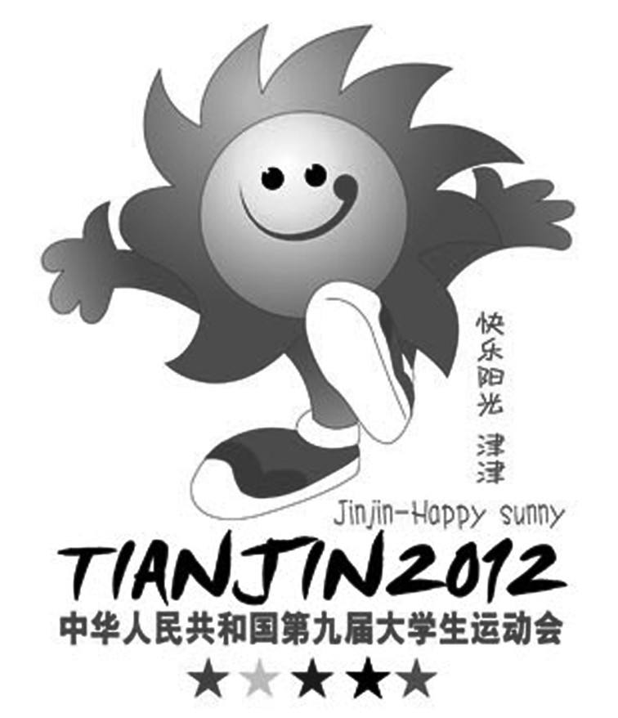
13．(2011年高考天津卷)根据以下材料，按要求作答。
2012年9月，第九届全国大学生运动会将在天津举行，预计有来自全国31个省、市、自治区及港澳地区的7000余名运动员、教练员、裁判员参与盛会。右面是此次大运会的吉祥物“津津”。
(1)请你以东道主的身份，根据上图向大家介绍吉祥物“津津”。要求描述其形象，并说明寓意。
答：________________________________________________________________________
________________________________________________________________________
(2)请为第九届全国大学生运动会拟一条宣传语。
答：________________________________________________________________________
________________________________________________________________________
解析：描述要抓住画面特征，准确体现阳光、笑脸、张开的双臂、跳跃欢庆的姿态。拟写标语要合乎内容要求，语言有文采，有鼓动性、号召力。
答案：(1)(示例)吉祥物取名为“快乐阳光——津津”，寓意阳光、快乐洒满津城。阳光既象征着光明与未来，也象征着青春和希望，与开展全国亿万学生阳光体育运动相契合，寓意中国当代大学生团结、奋进、健康、快乐地成长。取材阳光同时象征人与自然和谐相处，共建美好社会的理想与心愿。“津津”张开双臂笑迎八方来客，反映了天津人民热情好客的民风，其跳跃和欢庆胜利的姿态，预祝运动员取得优异成绩并祝运动会取得圆满成功。
(2)(示例)①昨日的期待，成就今天的大运！
②大运的成功，天津的希望！
③大运来了，你给这个城市增添了光彩；大运走了，这个城市将留下你的痕迹！
④超越自我，实现梦想！
14．(原创)请根据李清照《点绛唇》中的“见客入来，袜刬 (chǎn，穿袜行走)金钗溜，和羞走。倚门回首，却把青梅嗅。”描写一个场景。要求：①不超过150字；②想象合理；③语言生动。
答：________________________________________________________________________
________________________________________________________________________
________________________________________________________________________
答案：(示例)她见有人突然闯入，含羞逃走。慌乱之中，连鞋子也顾不上穿，只穿着袜子，不好意思地朝屋里跑，头上的金钗也滑落了。可能意识到自己如此狼狈有些失态，也可能对这个冒失鬼有些恼恨，也许仅仅是因为好奇，逃到园门，又停下来，靠在门边假装嗅梅，回头却偷看来人到底是什么模样。

